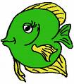

Fiskur Fíll


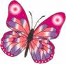
Froskur Fiðrildi

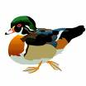
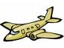
Fugl Flugvél

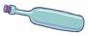
Flaska
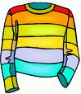
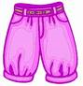
Föt

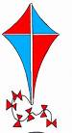
Flugdreki

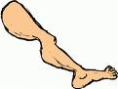
Fætur

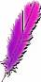

Fjöður Fata

